划圈法测试仪

产品说明：
腾瑞智科生产的划圈法测试仪符合GB/T 1720标准设计。该仪器用于测定各种涂膜对被涂物表面的附着能力，在待测试的涂膜上连续画出许多相同直径圆圈，这些圆圈以一定的距离相互重叠，然后按圆圈相交部分面积大小分为七个部分。评定时检查各部分漆膜的完整程度，以某部位的面积有70%以上的涂膜完好来评定相应等级。
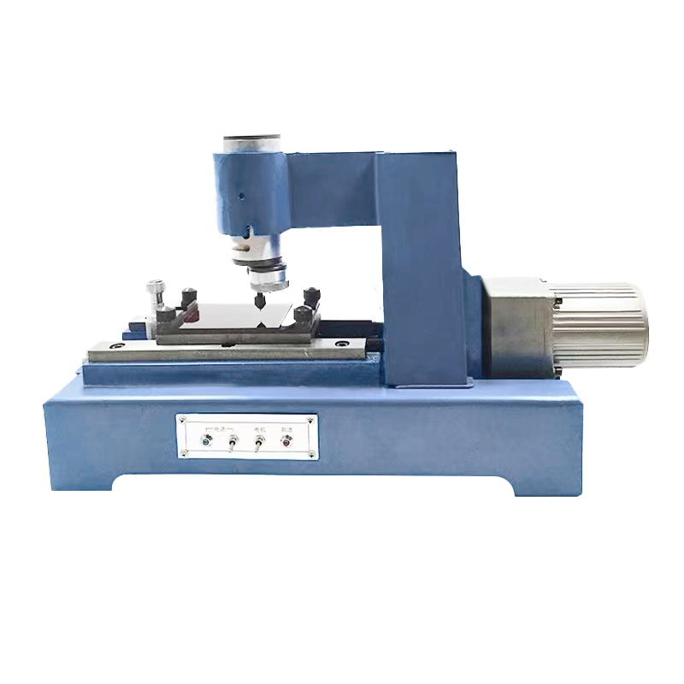
产品特点：
1.结构原理
本仪器为台式，共分为四个部分
·主传动部分是由电机、齿形带、齿形带轮、斜齿轮传动及描绘头等组成。描绘头是由机头丝杠、丝母以及偏心头组成
·工作台部分是由丝杠、半开螺母及试验台等组成
·机座是由滑轨及电器控制组成。电器控制包含刺透显示电路及控制电机电路
·限行程控制装置是由止动能头以及微动开关组成
- 规格
·描绘图形直径：0—10.5mm
·工作台有效面积：50×100mm
·加重砝码共四个，500克一个、200克两个、100克一个
·针头采用钢制唱针，使用5次就予以更换
·工作台有效行程不小于80mm

订购信息： TR 3599/2--划圈法测试仪

